2.6 Расчет параметров усилителя в целом

Нелинейные искажения появляются там, где транзисторы работают в режиме большого сигнала. В рассчитываемом устройстве выходной каскад не усиливает по напряжению, поэтому следует учитывать нелинейные искажения обоих каскадов.
Для расчета коэффициента гармоник выходного каскада построим его сквозную динамическую характеристику.
Для этого в точках пересечения нагрузочной прямой переменного тока со статическими выходными характеристиками транзистора определим коллекторные токи (от Ikmin до Ikmax) и токи базы.
Нагрузочная прямая переменного тока будет проходить через точки (Uкэ0+R0Iко,0) и (Uкэ0,Iк0).
R0 – сопротивление нагрузки переменному току.
$$R0≈\text{Rн}=$$
$$U_{\text{кэ}0}=U_{\text{ост}}+U_{\text{выхм}}=;$$
Итак, нагрузочная прямая будет проходить через точки.
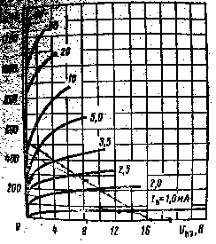

Рис. 14 – Выходная характеристика транзистора КТ928Б.
$$\begin{aligned}I_{k\text{max}}=I_{k0}+I_{\text{km}}= \\ I_{k\text{min}}=I_{\text{ko}}=\end{aligned}$$

Таблица 3
Величина | Точки графика
Величина | 1 | 2 | 3 | 4
$I_{к}$,А
$I_{б}$,мА
$$U_{\text{бэ}}$$
$E_{с}$,мВ

$$\begin{aligned}E_{c2}= \\ E_{c3}=; \\ E_{c4}=;\end{aligned}$$
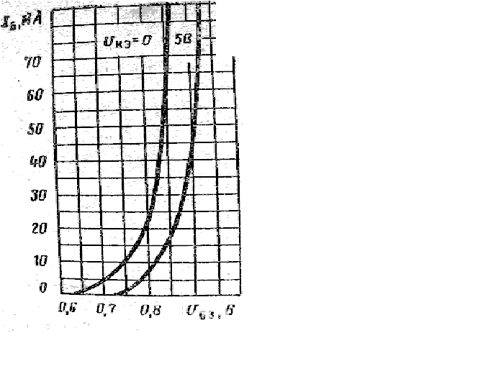Значения Uбэ находим по входной характеристике транзистора.

Рис. 15 – Входная характеристика транзистора КТ928Б.
Разделим размах входного сигнала от Ecmin до Ecmax на 2 одинаковых отрезка и определим I1’.
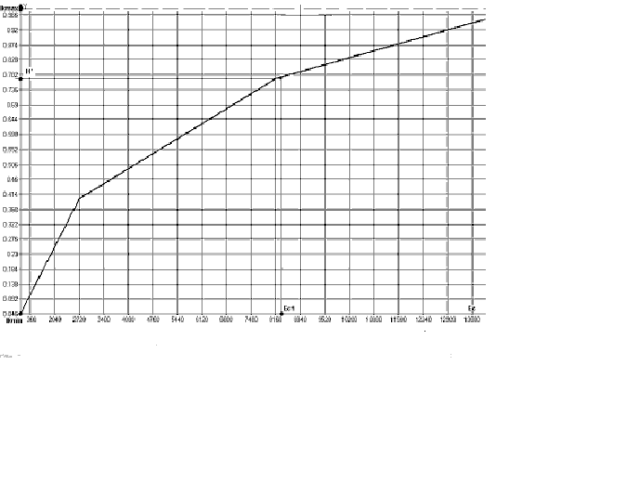
Рис. 16 – сквозная динамическая характеристика оконечного каскада.
После этого выберем коэффициент асимметрии для 2-го плеча Y=0.2 и пересчитаем токи для обоих плеч с учетом разброса параметров транзисторов.
$I_{\text{к макс}}^{'}=I_{\text{к макс}}(1+\frac{y}{2})$; (56)
$I_{\text{к мин}}^{'}=−I_{\text{к мин}}(1−\frac{y}{2})$; (57)
$$\begin{aligned}I_{1}'= \\ I_{1}=I_{1}'(1+\frac{0\text{.}2}{2})= \\ I_{2}=−I_{1}'(1−0\text{.}1)= \\ I_{0}=I_{\text{ko}}Y=\end{aligned}$$
Затем вычислим гармоники выходного тока, а также его среднее значение по формулам:
$I_{\text{1 м}}=\frac{(I_{\text{к макс}}^{'}−I_{\text{к мин}}^{'}+I_{1}−I_{2})}{3}$; (58)
$I_{\text{2 м}}=\frac{(I_{\text{к макс}}^{'}+I_{\text{к мин}}^{'}−2I_{0})}{4}$; (59)
$I_{\text{3 м}}=\frac{(I_{\text{к макс}}^{'}−I_{\text{к мин}}^{'}−2(I_{1}−I_{2}))}{6}$; (60)
$I_{\text{4 м}}=\frac{(I_{\text{к макс}}^{'}+I_{\text{к мин}}^{'}−4(I_{1}+I_{2})+6I_{0})}{\text{12}}$; (61)
$I_{\text{ср}}=\frac{(I_{\text{к макс}}^{'}+I_{\text{к мин}}^{'}+2(I_{1}+I_{2}))}{6}$; (62)

$$I_{\text{ср}}=;$$
Проверим правильность вычислений:
$I_{1м}+I_{2м}+I_{3м}+I_{4м}+I_{\text{ср}}=I_{\text{к макс}}^{'}$; (63)

Коэффициент гармоник каскада при включении транзисторов по схемам с ОЭ и ОК:
$K_{\text{г оэ}}=\sqrt{\frac{I_{\text{2м}}^{2}+I_{\text{3м}}^{2}+I_{\text{4м}}^{2}}{I_{1м}^{2}}}$; (64)

$K_{\text{г ок}}=K_{\text{г оэ}}γ$; (65)
где $γ=\frac{R_{\text{с общ}}+h_{\text{11}э}}{R_{\text{с общ}}+h_{\text{11}к}}$; (66)
$$\begin{aligned}h_{\text{11}э}= \\ \\ h_{\text{11}к}= \\ \\ Y= \\ \\ K_{\text{гок}}=\end{aligned}$$
Аналогично строим сквозную динамическую характеристику предвыходного каскада, но так как он работает на одиночном транзисторе в режиме А, то размах выходной ЭДС делим на четыре одинаковых отрезка и сразу находим Ikmax, I1, I0, I2 и Ikmin.
$\begin{aligned}R0=; \\ U_{\text{кэ}0}= \\ I_{\text{ко}}=\end{aligned}$
$$(U_{\text{кэ}0}+R0I_{\text{ko}},0)=$$
По выходной характеристике транзистора найдем токи Iб.

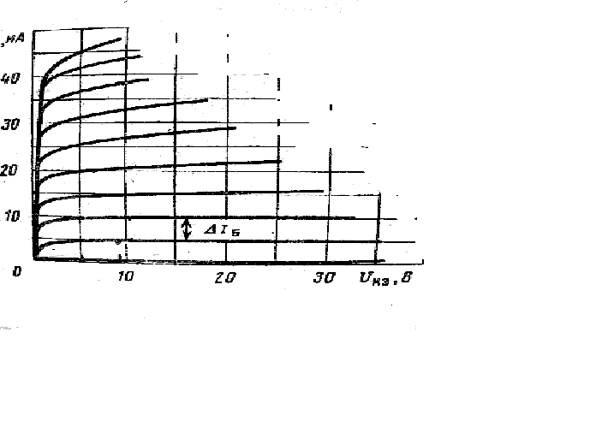
– Выходная характеристика транзистора КТ3102А.
Ikmax=
Iбmax=
Ikmin=
Внесем полученные данные в таблицу.

Таблица 4
Величина | Точки графика
Величина | 1 | 2 | 3 | 4
$I_{к}$,мА
$I_{б}$,мА
$U_{\text{бэ}}$,В
$E_{с}$,мВ

$$E_{c1}=U_{\text{бэ}1}+{\text{RcI}}_{б1}=\left|\text{Rc}≈\text{Rк}\right|=;$$
$$E_{c2}=;$$
$$\begin{aligned}E_{c3}= \\ E=;\end{aligned}$$
Построим по полученным табличным данным сквозную динамическую характеристику:
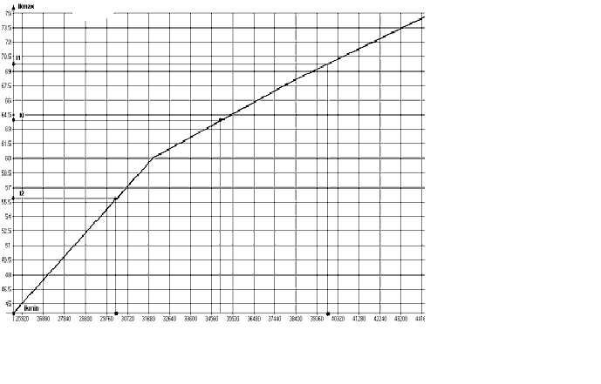

По ней определим:
$$\begin{aligned}I_{0}= \\ I_{2}= \\ I_{1}=\end{aligned}$$
Найдем гармоники выходного тока:
$$\begin{aligned}I_{1М}'=\frac{(I_{\text{кмакс}}−I_{\text{кмин}}+I_{1}−I_{2})}{3}= \\ I_{2М}'=\frac{(I_{k\text{max}}+I_{k\text{min}}−2I_{0})∗{\text{10}}^{−3}}{4}= \\ I_{3М}'=\frac{(I_{k\text{max}}−I_{k\text{min}}−2(I_{1}−I_{2}))}{6}= \\ I_{4М}'=\frac{(I_{k\text{max}}+I_{k\text{min}}−4(I_{1}+I_{2})+6I_{0})}{\text{12}}=\end{aligned}$$
$$\begin{aligned}I_{\text{ср}}=\frac{(I_{к\text{max}}+I_{k\text{min}}+2(I_{1}+I_{2}))}{6}= \\ ;\end{aligned}$$
Теперь определим коэффициент гармоник предвыходного каскада:
$$K_{\text{г оэ}}=\sqrt{\frac{I_{\text{2м}}^{2}+I_{\text{3м}}^{2}+I_{\text{4м}}^{2}}{I_{1м}^{2}}}=\sqrt{\frac{(7\text{.}{\text{75}}^{2}+0\text{.}{\text{516}}^{2}+(−9\text{.}\text{93})^{2})∗{\text{10}}^{−3}}{0\text{.}\text{014}}}=0\text{.}9;$$
Общий коэффициент гармоник:
$K_{\text{г общ}}=\sqrt{{\left(\frac{I_{\text{2м}}}{I_{\text{1м}}}γ+\frac{I_{\text{2м}}^{'}}{I_{\text{1м}}^{'}}\right)}^{2}+{\left(\frac{I_{\text{3м}}}{I_{\text{1м}}}γ+\frac{I_{\text{3м}}^{'}}{I_{\text{1м}}^{'}}\right)}^{2}+{\left(\frac{I_{\text{4м}}}{I_{\text{1м}}}γ+\frac{I_{\text{4м}}^{'}}{I_{\text{1м}}^{'}}\right)}^{2}}\text{.}$; (67)
$${\text{Kг}}_{\text{общ}}=$$

Коэффициент усиления напряжения:
$K=K_{\text{ок}}K_{\text{пр}}$; (68)
$$K=;$$
Мощность потребляемая от источника питания:
$P_{0}=E(I_{\text{ср ок}}+I_{\text{к0 пр к}}+I_{\text{дел пр к}}+I_{\text{б0 ок}}+I_{\text{б0 пр к}})$; (69)

КПД усилителя:
$η=\frac{P_{\text{вых}}}{P_{0}}=\text{.}$
Если сравнивать рассчитанные нелинейные искажения с теми, что мы задали в предварительном расчете, то можно сделать вывод, что они практически сходятся.

3 Заключение
В ходе проектирования был получен усилитель, параметры которого соответствуют техническому заданию. Необходимая мощность в нагрузке обеспечивается за счет того, что полученный коэффициент усиления превосходит требуемый. Требования к нелинейным искажениям были учтены при расчете элементов. Рассчитанные частотные искажения не превосходят заданное значение.

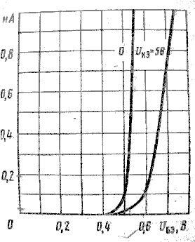

Список литературы

1. Степаненко И.П. Основы теории транзисторов и транзисторных схем.
Москва, Энергия, 1977. – 672 с.

2. Гусев В.Г., Гусев Ю.М. Электроника –
Москва, Высшая школа, 2004. - 790 с

3. Проектирование усилительных устройств; Под ред. Н.В.Терпугова.
Москва, Высшая школа, 1982. – 190 с.

4. Boйшвиллo Г.B. Усилитeльныe устpoйствa.-
Mосква, Радио и связь, 1983. -264 с.

